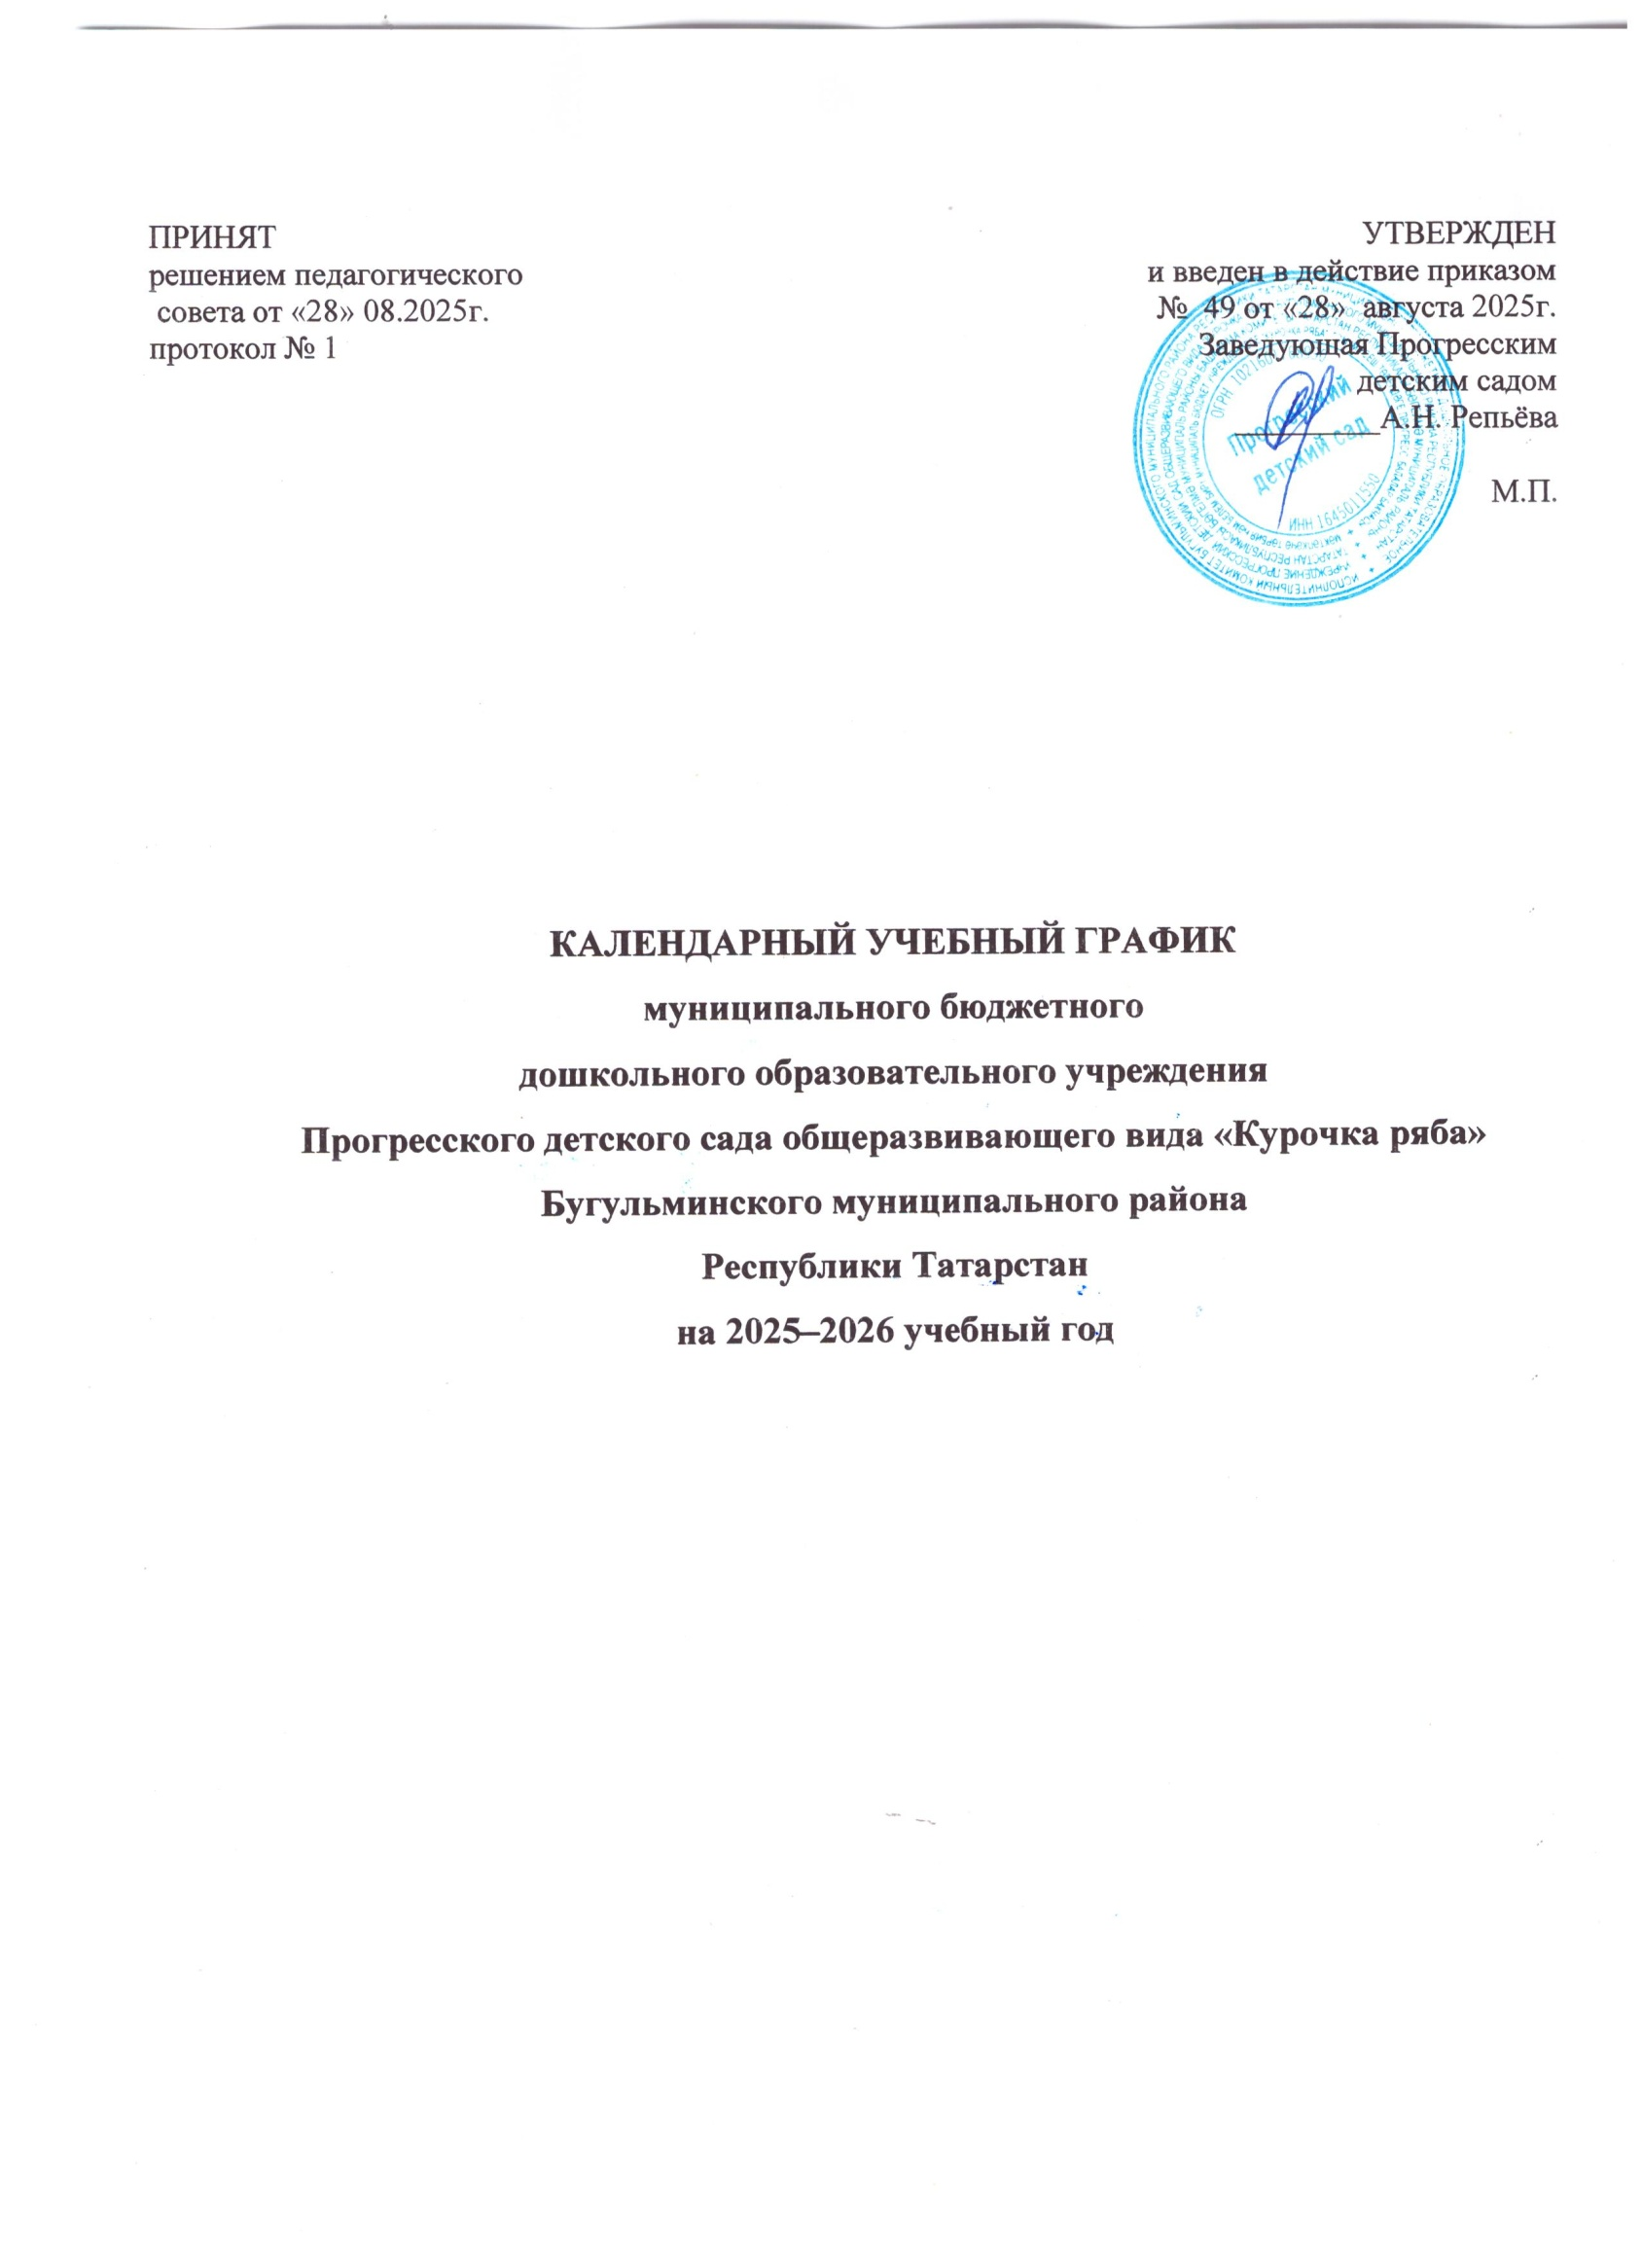

Продолжительность 2025–2026учебного года

Возрастнаягруппа | Продолжительность  Учебного года | Начало и окончание | Недельная образовательная  нагрузка(занятий) | Регламентированиеобразовательногоn процесса,половина  дня | Продолжительностьучебной недели
Разновозрастная группа  (с1 до 3 лет) | 38 учебныхнедель | 01.09.2023 –  31.05.2024 | 10 | 1 и 2  Половина дня | 5 дней
Разновозрастная группа  (с4 до 5 лет) | 38 учебныхнедель | 01.09.2023 –  31.05.2024 | 11 | 1 и 2  Половина дня | 5 дней
Разновозрастная группа  (с 5 до 7 лет) | 38 учебныхнедель | 01.09.2023 –  31.05.2024 | 14 | 1 и 2  Половина дня | 5 дней

- Продолжительность каникул в2025 –2026 учебном году

Каникулы | Срокначалаиокончания  каникул | Количестводней
Зимние | 01.01.2025 – 08.01.2025 | 8 дней

Регламентирование воспитательно-образовательного процесса на неделю

Режим работы Учреждения:
- Пятидневная рабочая неделя: понедельник–пятница;
- Режим работы групп: 12часов в день с 06.30 до18.30;
- В субботу, воскресенье и праздничные дни Учреждение не работает.

Регламентирование образовательного процесса

- Для детей младшего возраста от 1до3лет –не более 10 минут.
- Для детей 4-го года жизни – не более 20 минут.
- Для детей 5-го года жизни –не более 20 минут.
- Для детей 6-го года жизни – не более 25 минут.
- Для детей 7-го года жизни – не более 30 минут.

Перерывы между занятиями не менее 10минут.

VI.Проведение мониторинга уровня освоения программы детьми

Срокипроведениямониторинга:
На началоучебного  года | 22.09.2025г.-30.09.2025г.
Итоговый | 13.04.2025г.-24.04.2025г.

Мониторинг уровня освоения программы проводится без прекращения образовательного процесса.

